


实 验 报 告
EXPERIMENT REPORT

姓名 陈佳伸
学号 2023317220404
专业 人工智能
教师 徐士伟
科目 信息安全

信 息 学 院
COLLEGE OF INFORMATIC
CBC模式的DES加解密

一、实验内容
本次实验基于 Python 语言，从零开始实现 DES 算法。在此基础上，构建 3DES (Triple DES) 算法，并结合 CBC (密码分组链接) 工作模式和 PKCS7 填充标准，编写一个完整的命令行工具，实现对任意文件的加密和解密功能。

二、实验原理

2.1 DES加解密原理
DES 是一种对称分组密码，它以 64 位（8 字节）为单位处理数据 。其核心是 16 轮的 Feistel 网络结构。加密时，64 位明文经过初始置换后分为左右两半，进行 16 轮迭代（包含扩展、S-盒代换、P-盒置换等操作），最后经逆初始置换输出 64 位密文。解密过程与加密完全相同，但 16 轮的子密钥按逆序使用。

2.2 3DES加解密原理
3DES (Triple DES) 是 DES 的增强版，它使用三个独立的 DES 密钥（K1, K2, K3）进行三次 DES 操作，以提高安全性。我们采用 EDE（加密-解密-加密）模式：
加密: $Ciphertext = E_{\left(K3\right)\left(D_{\left(K2\right)\left(E_{\left(K1\right)\left(Plaintext\right)}\right)}\right)}$
解密: $Plaintext = D_{\left(K1\right)\left(E_{\left(K2\right)\left(D_{\left(K3\right)\left(Ciphertext\right)}\right)}\right)}$

2.3 分组密码CBC加解密模式原理
CBC (密码分组链接) 模式 3 引入了一个初始向量 (IV)。在加密时，每个明文块 $P_{i}$ 会先与前一个密文块 $C_{i-1}$ 进行异或，然后再进行加密（$C_{0}= IV$）。
$$C_{i}= E_{K\left(P_{i}⊕ C_{i-1}\right)}$$
这使得即使明文块相同，产生的密文块也不同，隐藏了原文的模式。解密是其逆过程：
$$P_{i}= D_{K\left(C_{i}\right)}⊕ C_{i-1}$$

2.4 填充原理
分组密码要求明文必须是分组大小（DES 为 8 字节）的整数倍 4。本实验采用 PKCS7 填充 5：如果明文最后一块缺少 k 个字节，则在末尾填充 k 个字节，每个字节的值都是 k 。特别地，如果明文长度正好是 8 的倍数，仍需额外填充一个完整的 8 字节块 (即 8 个 0x08) 。

三、实验过程

3.1 变量说明
本实验基于 file_encryptor.py 脚本实现。本 Python 脚本主要使用全局常量（列表）来定义 DES 算法的各种置换表，而非 C++ 示例中的静态数组。
IP / FP (IP_Table / IP1_Table) ：64 位列表，定义初始置换和逆初始置换。
E：48 位列表，定义轮函数 f 中的扩展置换（32 位 → 48 位）。
P：32 位列表，定义轮函数 f 中的 P-盒置换。
PC1 / PC2：56 位和 48 位列表，用于密钥调度中从 64 位主密钥生成 56 位有效密钥，并从 56 位生成 48 位子密钥。
KEY_SHIFTS：16 位列表，定义密钥调度中每轮循环左移的位数。
S_BOXES：一个三维列表 (8x4x16)，定义 8 个 S-盒的代换规则。
BLOCK_SIZE_DES：常量 8，定义 DES 的分组大小为 8 字节。

3.2 函数功能说明
1. des_core(block_64bit: bytes, subkeys: list[list[int]])
作用：DES 算法的核心 16 轮 Feistel 网络迭代。
参数：block_64bit (bytes): 8 字节数据块；subkeys: 16 轮子密钥。
返回：(bytes): 加密或解密后的 8 字节数据块。
逻辑：执行 IP 置换 → 16 轮迭代$（L_{i}= R_{i}-1, R_{i}= L_{i}-1 ⊕ f\left(R_{i}-1, K_{i}\right)）$→ R/L 交换 → FP 置换。
2. pad_pkcs7(data: bytes) / unpad_pkcs7(data: bytes)
作用：实现 PKCS7 填充和解填充，以处理非 8 字节整数倍的明文。
参数：data (bytes): 需要处理的数据。
返回：(bytes): 填充后或解填充后的数据。
逻辑：(pad) 计算所需 k 字节，填充 k 个值为 k 的字节。 (unpad) 读取最后 1 字节 k，检查并移除末尾 k 个字节。
3. triple_des_cbc_encrypt(plaintext_padded, key_24byte, iv)
作用：实现 3DES-EDE-CBC 模式的加密。
参数：plaintext_padded (bytes): 已填充的明文；key_24byte (bytes): 24 字节 3DES 密钥；iv (bytes): 8 字节初始向量。
返回：(bytes): 加密后的密文。
逻辑：按 8 字节分块，循环执行 C_i = 3DES\_E(P_i ⊕ C_i-1)，其中 C_0 = IV。
4. encrypt_file(input_file, output_file, key_24byte)
作用：文件加密的总控函数，处理文件的字节流读写。
参数：输入文件名，输出文件名，24 字节 3DES 密钥。
返回：无。
逻辑：生成随机 IV → 读入文件 → 调用 pad_pkcs7 → 调用 triple_des_cbc_encrypt → 将 IV 和密文依次写入输出文件。
5. main()
作用：程序主函数，负责处理命令行参数和安全获取用户密码。
参数：无（从命令行读取）。
返回：无。
逻辑：使用 argparse 解析命令 → 使用 getpass 获取密码 → 调用 get_key_from_password 派生密钥 → 调用 encrypt_file 或 decrypt_file。

3.3 流程图

3.3.1 主函数流程图
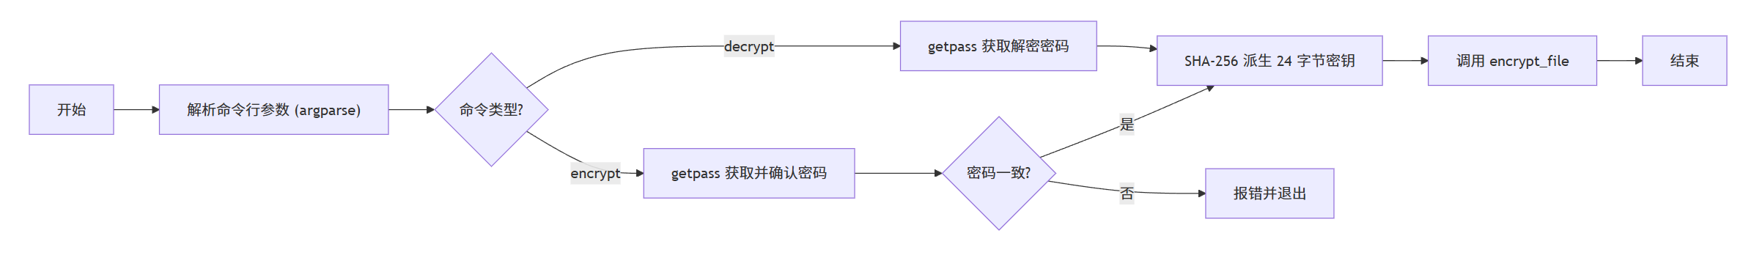

3.3.2 加密文件 (encrypt_file) 流程图

3.3.3 解密文件 (decrypt_file) 流程图

3.3.4 3DES-CBC 加密核心逻辑
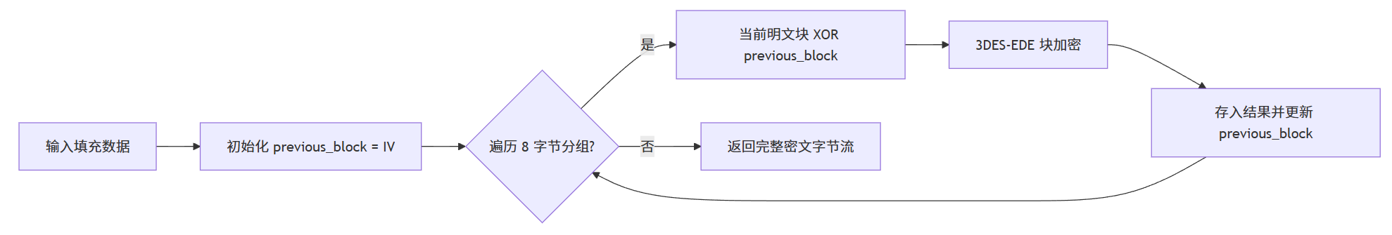

3.3.5 3DES-CBC 加密核心逻辑

四、实验结果与截图
1. 明文文件（my_secret.txt）
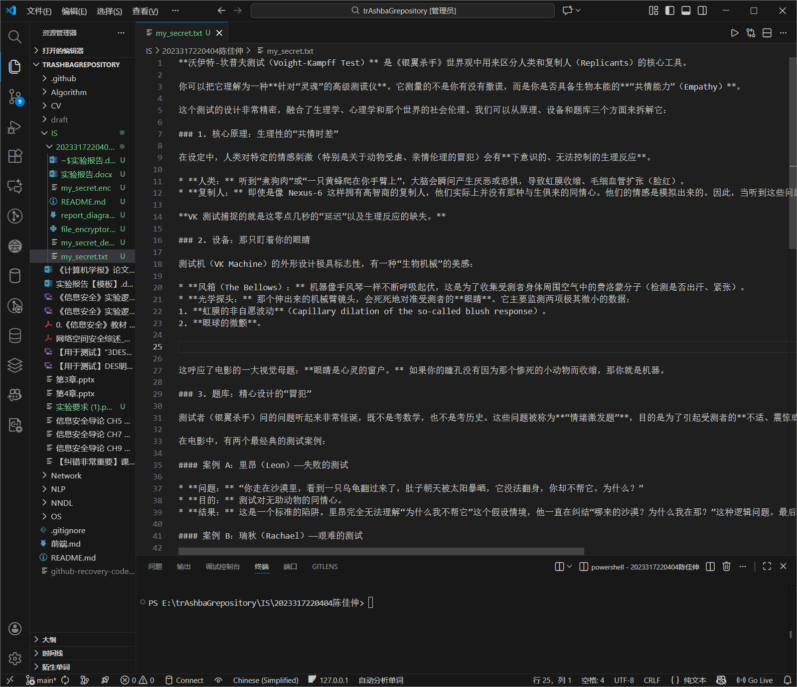
2. 加密解密过程
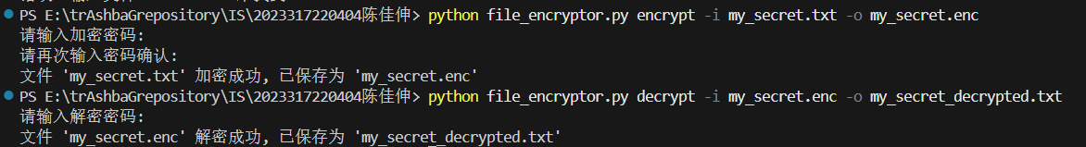
3. 加密后文件（my_secret.enc）
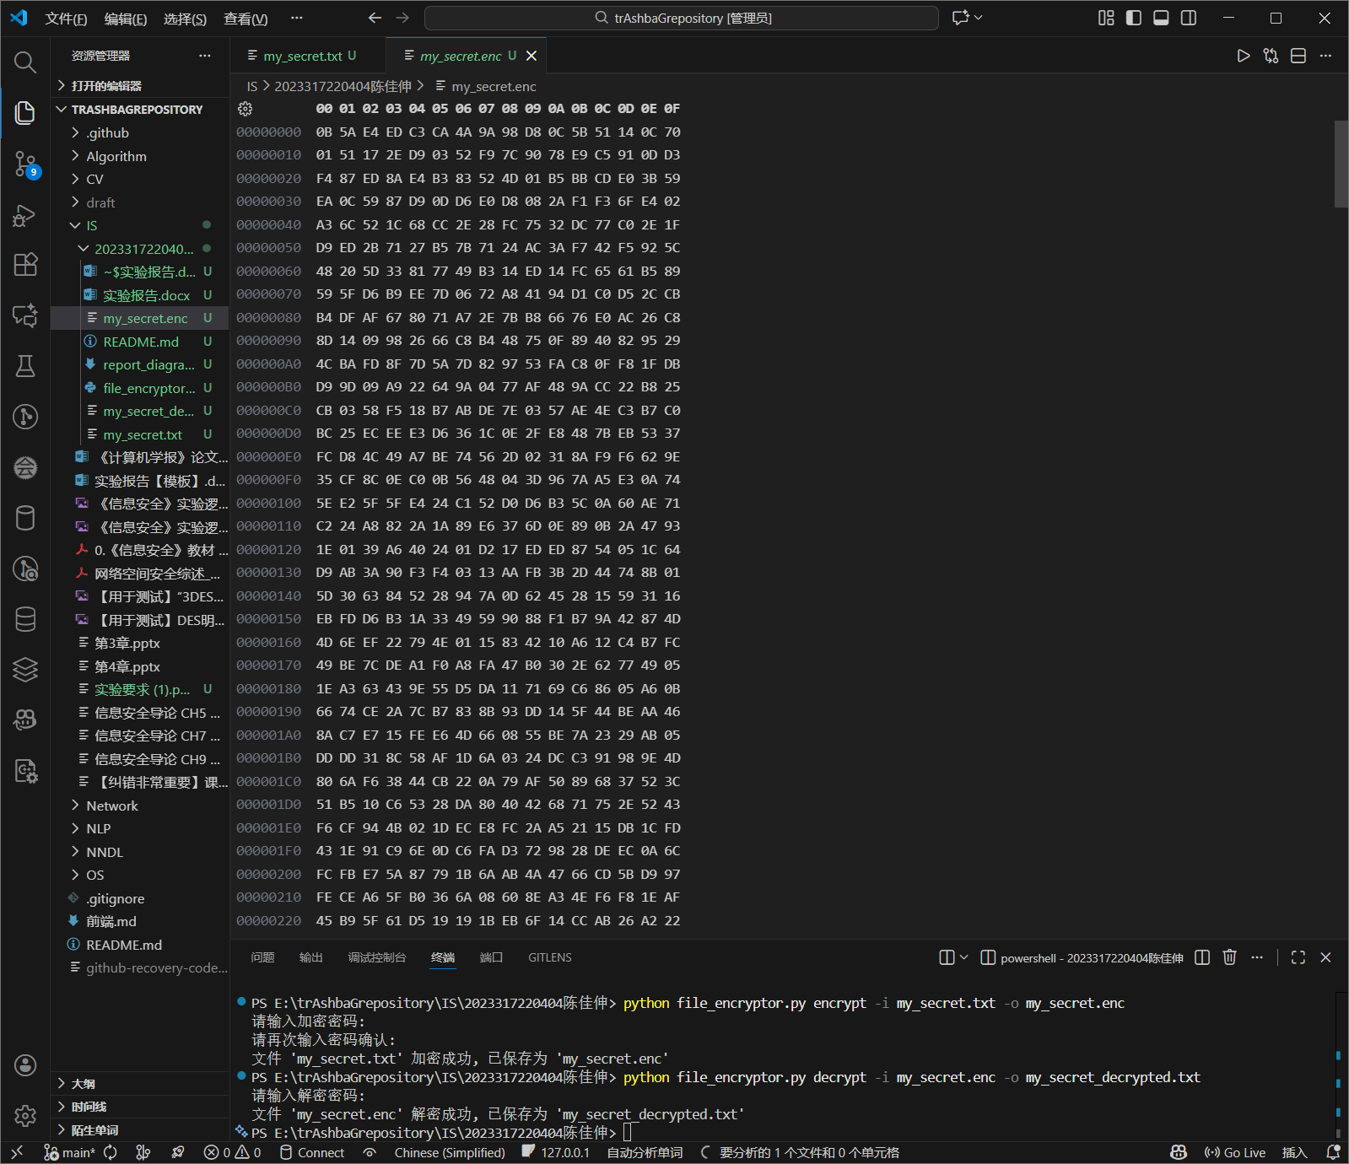
4. 解密后文件（my_secret_decrypted.txt）
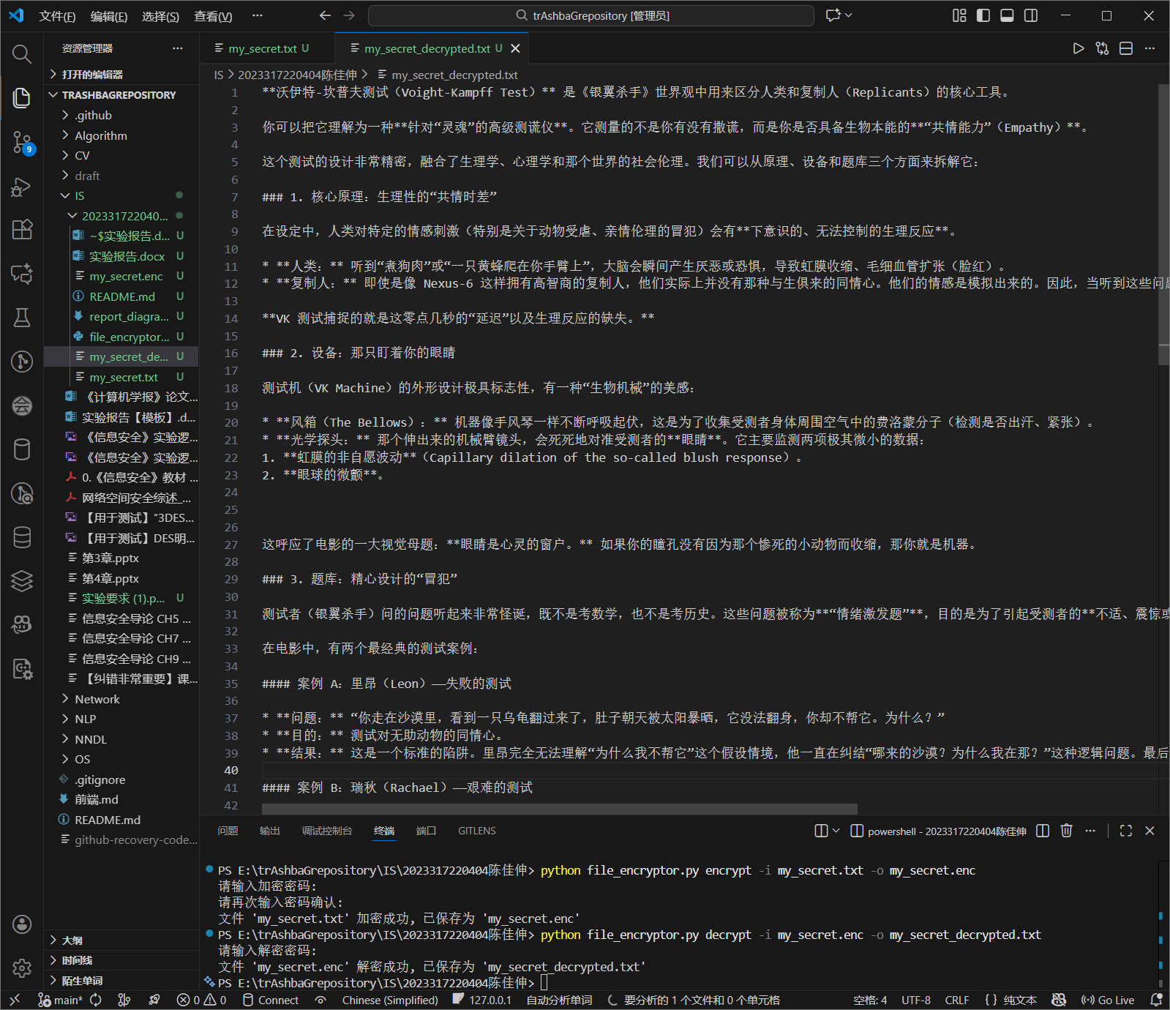

五、实验总结
通过本次实验，我成功地从底层实现了 DES 和 3DES-CBC 算法，并将其打包成了一个实用的文件加密工具。
算法理解：我深入理解了 DES 的 Feistel 网络结构，特别是 S-盒代换和 P-盒置换在混淆和扩散中的作用。同时，我也掌握了密钥调度的具体流程，以及 DES 加解密算法在子密钥顺序上的对称性。
模式与填充：我理解了 ECB 模式的缺陷，以及 CBC 模式如何通过 IV 和链式反馈来解决该问题。我还认识到 PKCS7 填充的必要性，特别是处理明文长度恰好为分组整数倍时必须添加完整填充块的规则，这对于保证解密明确性至关重要。
工程实践：在实现过程中，我学会了如何在 Python 中处理字节流（rb/wb 模式）和位操作（通过辅助函数 bytes_to_bit_list 等）。我还学会了使用 hashlib 进行密钥派生，以及使用 getpass 模块安全地获取用户密码。

